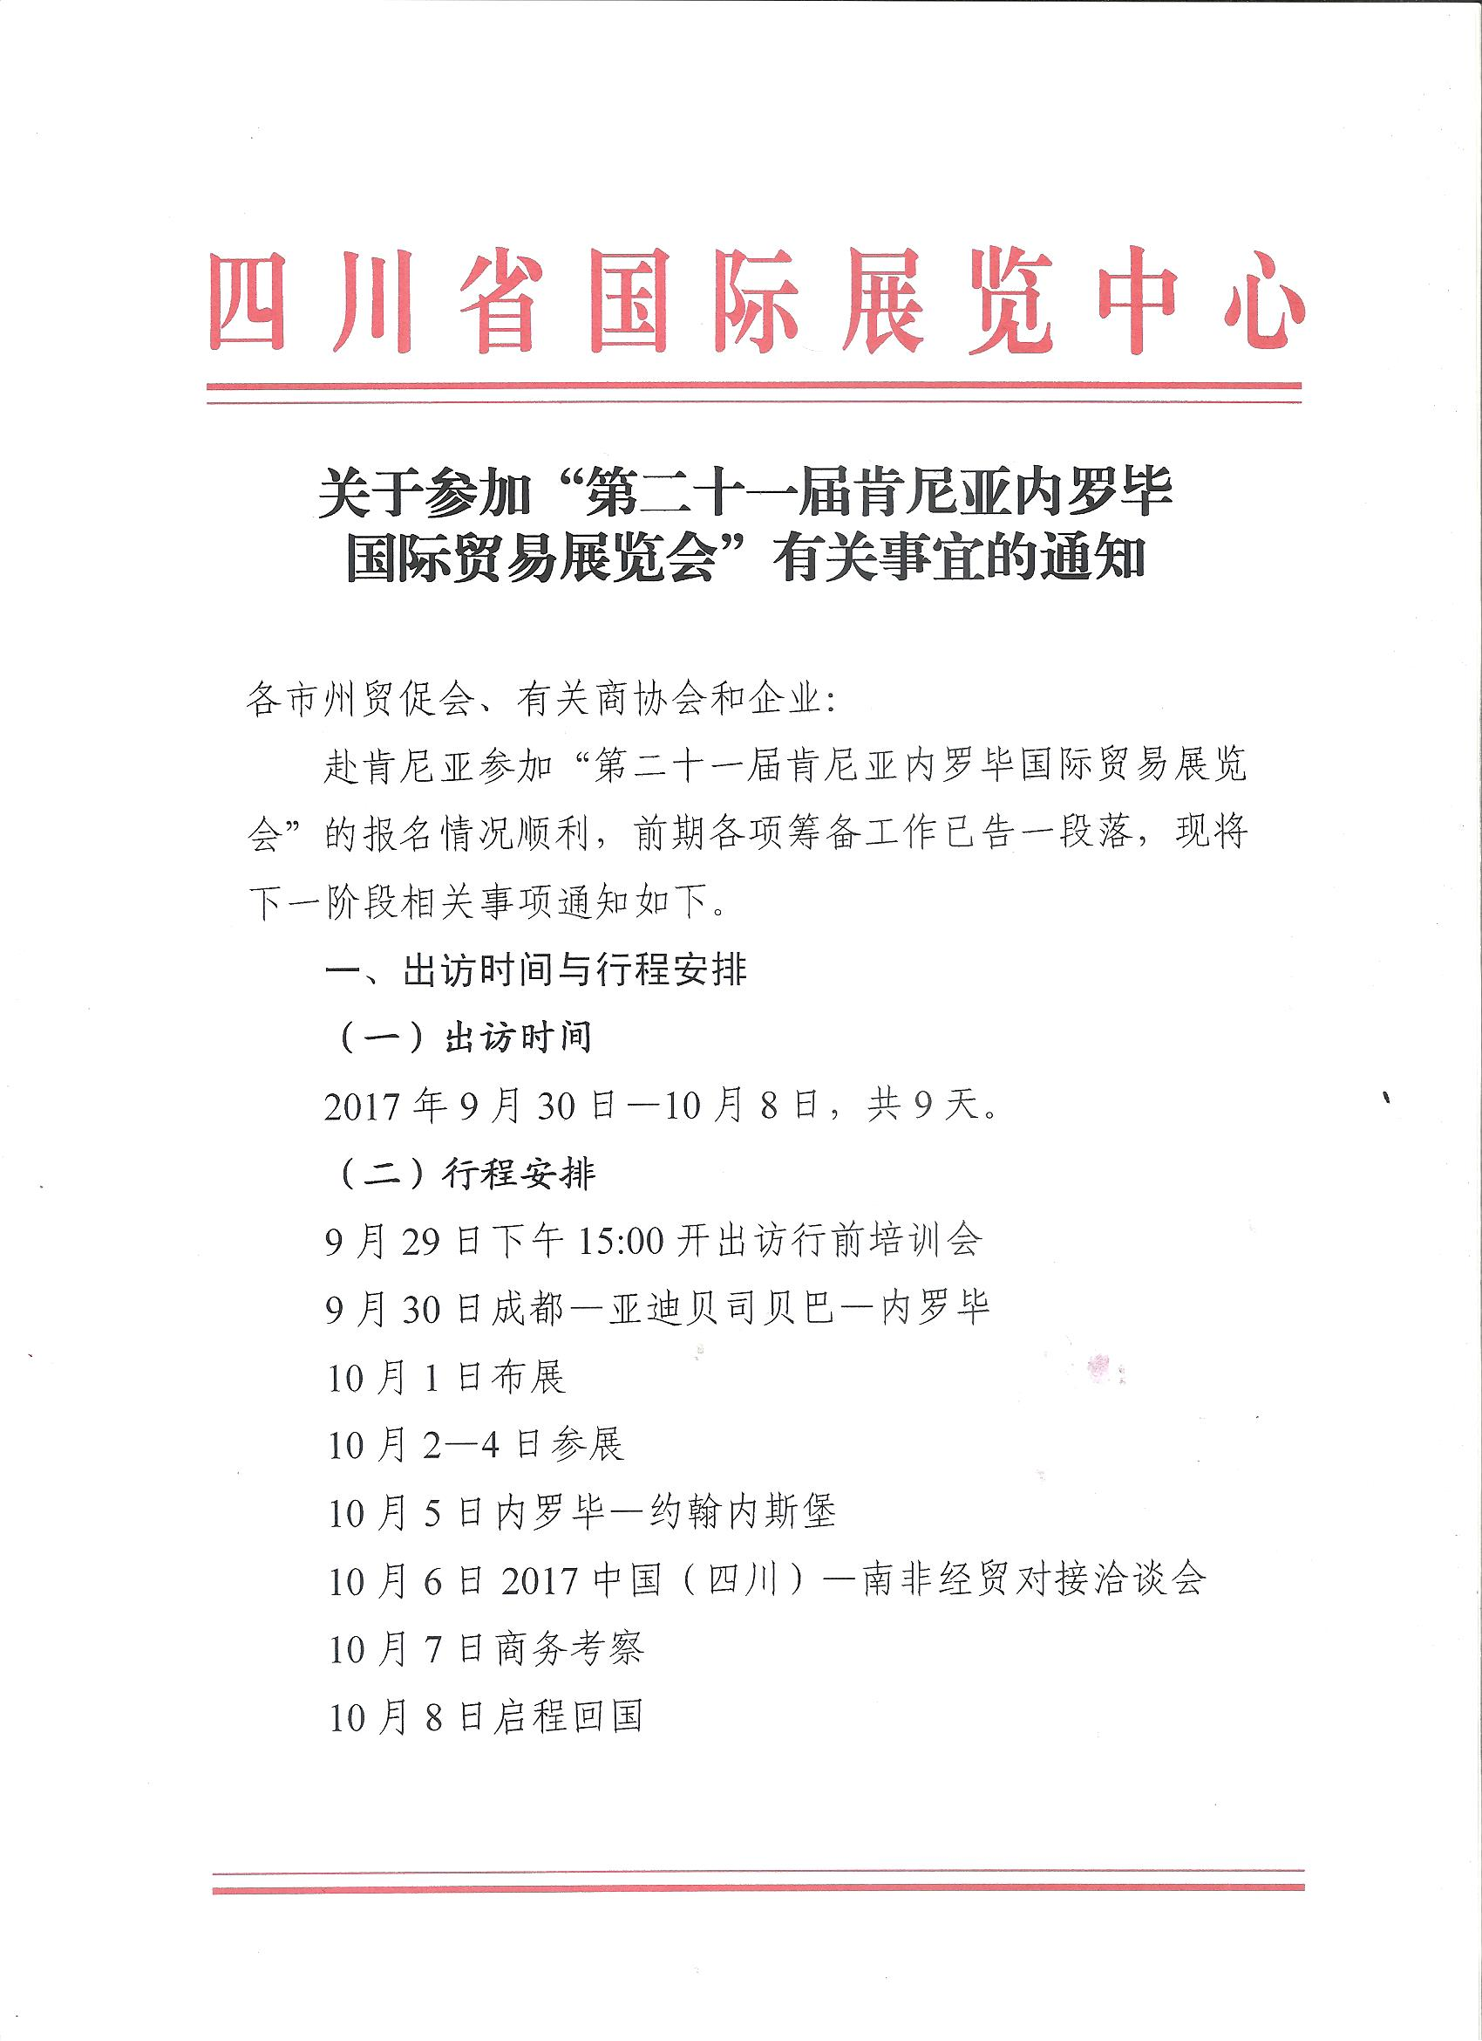

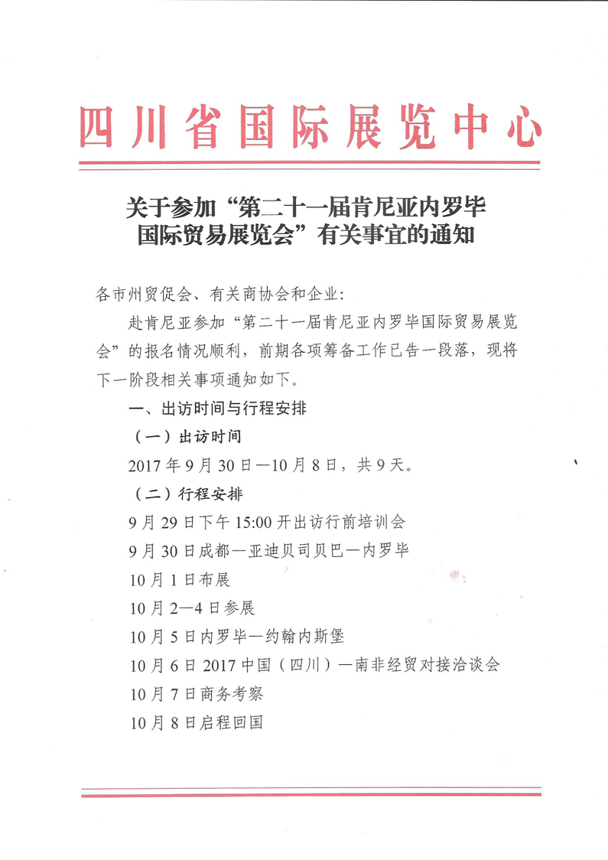

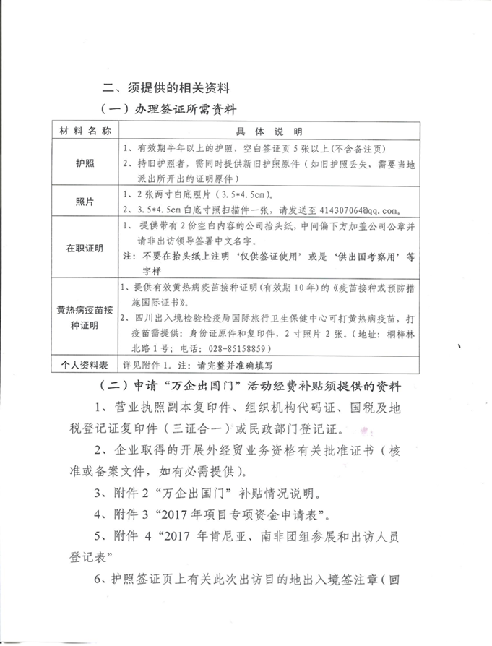

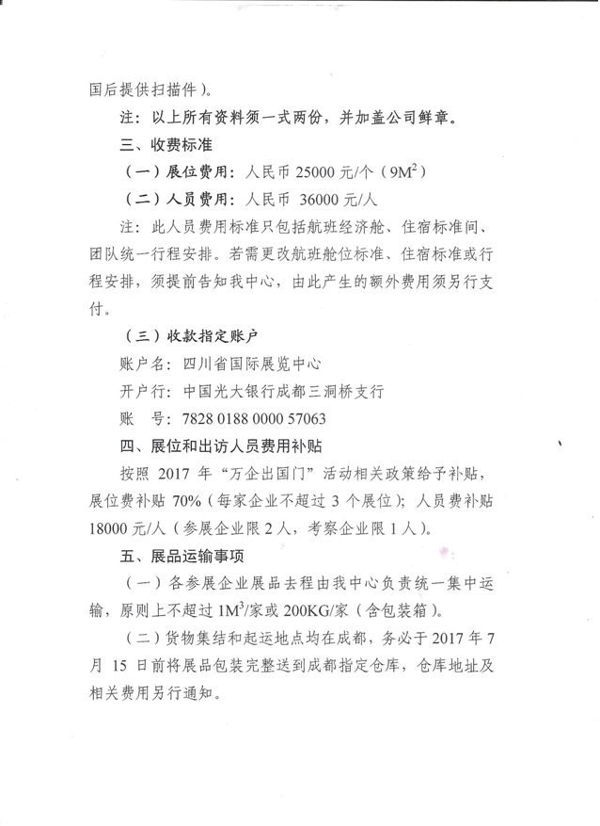

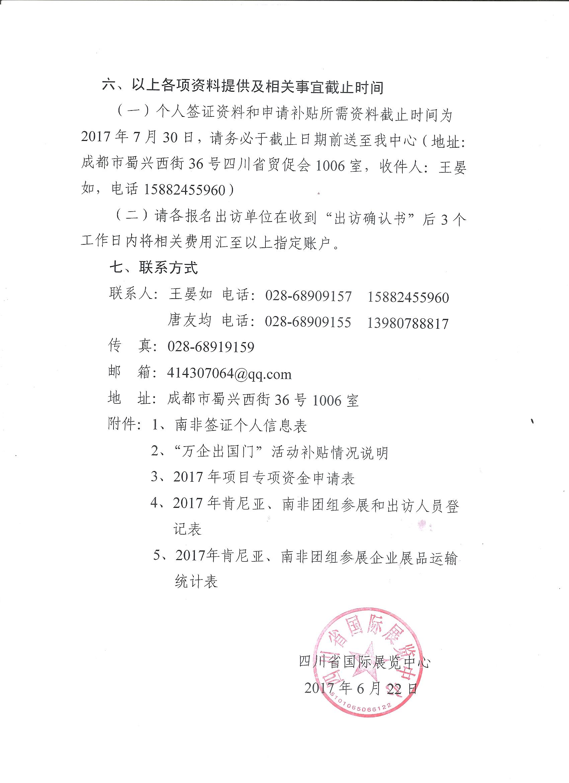

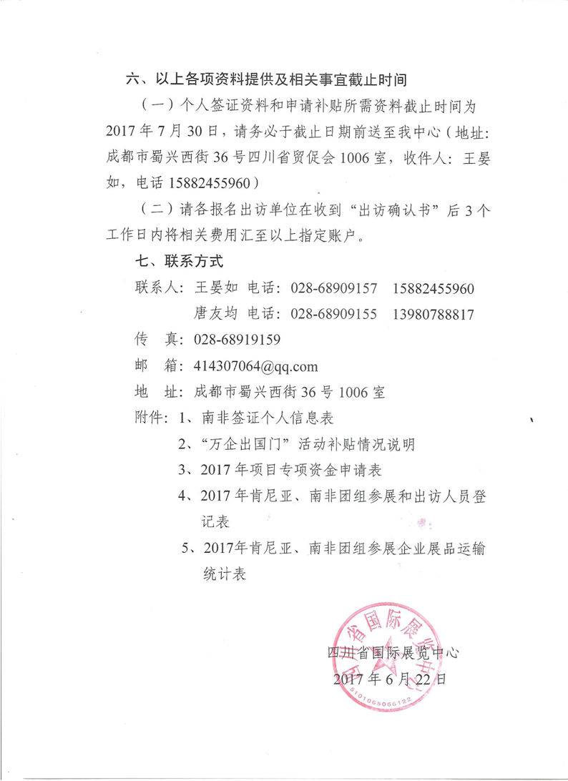
附件1
南非签证个人信息表（必须填写）
姓名 |  |  |  |  |  | 曾用名
出生日期------------------------------ 性别-------------------------------
出生国家 ………..……………… 国籍------------------------------
居住地址 …………………………………………….. |  |  |  |  |  |  |  |  | 电话号码:  手机号码：
职业 ……
你的老板（雇主）的姓名、地址、电话、大学名或最高学历学校等
.………………………………………………………………………………………………………………………………………
如果自己经营，请说明公司名字，电话和业务范围
………………….…………………………………………………………………………………………………………………………
婚姻状况 |  | 未婚 |  | 已婚 |  |  | 丧偶 |  |  |  | 分居 |  | 离婚
配偶姓名 |  |  | 居住地址
配偶出生日期 |  |  | 配偶国籍
你的子女的情况：
姓 |  |  | 名 |  |  |  |  |  |  | 出生日期 |  |  |  | 出生地
(1)
(2)
南非行程(可不填写)
预计到达日期 ( 具体时间)…………..……………….. ………….…………………….. ….………………..
到达地址:………………………………..… 旅行目的------------------------------------------
停留时间 .………………….………………申请几次入境 ： ------------------------------
在南非你的亲戚或宾馆的名字和地址
………………………………………………………………………………………………………………………………………
你在南非停留期间可以联系的机构或人员名字
名字： | 地址： | 与你关系：
以下必须填写
以前你申请过南非签证吗？ | 是 | 不是
你是否曾被限制或拒签南非？ | 是 | 不是
你是否曾被驱逐出南非？ | 是 | 不是
你是否曾被任何国家宣布有罪？ | 是 | 不是
你是否有未判决的指控？ | 是 | 不是
你是个无力偿还的破产者吗？ | 是 | 不是
是否肺结核或其他传染病或精神或身体缺陷？ | 是 | 不是
是否曾被公开宣布不合格？ | 是 | 不是
以下必须填写
希望在南非工作 是………………………..… 不是 ……………………….…
如果回答“是”，请提供详细
……………………………………………………………………………………………. …….................……………………………………………………………………………………………
我庄严宣告上述我提供的信息是真实的，我确信它的意义。此外我还声明我不改变我的出行目的。

申请者签名 ： 日期 ：

附件2

情况说明

四川省国际展览中心：
根据“万企出国门”活动补贴政策，请将我单位参加四川省国际展览中心组织参加的“第二十一届肯尼亚内罗毕国际贸易展览会”活动费用补贴汇至以下账户。
开户行：
户 名：
账 号：

（单位名称+公章）
2017年 月 日

（此为模版，请复制至空白文档填写、打印。本段文字不在此说明内）

附件3
2017年项目专项资金申请表

申报企业（单位）名称：
行政区划（市、区、县）： 企业性质： 注册资金： 万元
法人注册地及登记号（或民政部门登记地及登记号）：
国税登记部门及编号： 地税登记部门及编号：
行业划分： 主营业务和商品：
开户银行： 开户银行帐号：
企业详细地址：
联系人： 电话及传真： 邮政编码：
2016年进出口 万美元，其中：出口 万美元。

2017第二十一届肯尼亚内罗毕国际贸易展览会项目相关费用申请表
（单位：万元）
费用内容 | 实际发生金额 | 申请补贴金额 | 备注：
1.展位费 |  |  | （展位单价、个数、补贴比例等)
2.境外人员费 |  |  | (定额补贴标准、人数）
3.不发生展位费的服贸企业费用小计 |  |  | 报名费、入门费、会议费、私密恰谈费等。
4.服务费 |  |  | 需提供服务费用申请报告：含单位基本情况、服务报告、组织企业数、有关工作情况
5.境外运输费
合计：
企业申明：
本人谨代表申请企业（单位）作出申明、确认，企业（单位）所填报的各项申请材料，均真实无误，并将不重复申报财政资金。

法定代表人签字及申请企业（单位）印章

年 月 日
省贸促会承办单位审核意见：

部门负责人： 经手人： 年 月 日

单位名称 |  |  | 中文
 |  |  | 英文
单位地址
联 系 人 |  |  |  |  |  |  |  | 职 务
联系电话 |  |  |  |  |  |  |  | 联系传真
E-mail:
展位申请 |  |  | 展位（3m*3m/个） |  |  |  |  | 个 |  | 单价 | RMB25000元/个
出访人员数量 |  |  |  |  |  |  |  | 位 |  | 单价 | RMB36000元/人
出国人员资料
姓名 | 性别 |  |  | 职务 |  | 护照号码 | 护照有效期 |  |  | 身份证号码 |  | 手机
住房要求 | 套间（套间费）□ 双人间□ 单人间（单间费）□
舱位要求 | 头等舱 □ 公务舱 □ 经济舱 □
总计费用 | 元（大写： 拾 万 仟 佰 拾 元）
注：组委会统一安排标准为：双人标准间和经济舱位；选择此标准以外的出访人员须加收因此增加的房间和舱位差价费用，具体费用另行通知。
参展商品与洽谈意向
参展单位盖章  代表签字 |  |  |  |  |  |  |  |  | 四川省国际展览中心盖章  代表签字
附件4 2017年肯尼亚、南非团组参展和出访人员登记表
附件5
2017年肯尼亚、南非团组参展企业展品运输统计表

参展企业名称:
Company Name:
展览会名称:
Show Name:
摊位号Booth no
参展企业联系人及电话:
箱号 Case No. |  | 外包装 材料 |  |  | 毛重GW(kg) | 净重NW(kg) |  | 箱子尺寸Dimensions(CM) |  |  |  |  |  |  | 数量QTY |  |  |  | 单位Units |  | 英文品(Discription in English) |  |  | 中文品名 |  |  | 产品材质 Made of |  |  |  |  |  | 单价U.Price |  |  | 总价CIF |  | A. 不回运No Return  B. 回运Return
 |  |  |  |  |  |  |  |  |  |  |  |  |  |  |  |  |  |  |  |  |  |  |  |  |  |  |  |  |  |  |  |  |  |  |  | $0.00
 |  |  |  |  |  |  |  |  |  |  |  |  |  |  |  |  |  |  |  |  |  |  |  |  |  |  |  |  |  |  |  |  |  |  |  | $0.00
 |  |  |  |  |  |  |  |  |  |  |  |  |  |  |  |  |  |  |  |  |  |  |  |  |  |  |  |  |  |  |  |  |  |  |  | $0.00
 |  |  |  |  |  |  |  |  |  |  |  |  |  |  |  |  |  |  |  |  |  |  |  |  |  |  |  |  |  |  |  |  |  |  |  | $0.00
 |  |  |  |  |  |  |  |  |  |  |  |  |  |  |  |  |  |  |  |  |  |  |  |  |  |  |  |  |  |  |  |  |  |  |  | $0.00
 |  |  |  |  |  |  |  |  |  |  |  |  |  |  |  |  |  |  |  |  |  |  |  |  |  |  |  |  |  |  |  |  |  |  |  | $0.00
 |  |  |  |  |  |  |  |  |  |  |  |  |  |  |  |  |  |  |  |  |  |  |  |  |  |  |  |  |  |  |  |  |  |  |  | $0.00
 |  |  |  |  |  |  |  |  |  |  |  |  |  |  |  |  |  |  |  |  |  |  |  |  |  |  |  |  |  |  |  |  |  |  |  | $0.00
 |  |  |  |  |  |  |  |  |  |  |  |  |  |  |  |  |  |  |  |  |  |  |  |  |  |  |  |  |  |  |  |  |  |  |  | $0.00
- 箱号的填写:企业运输编号-1/3(表示总共有3箱,此乃第1箱)
- 送样品前,必须电邮清单给我司以上邮箱确认
- 易碎品必须用三合板或其他免熏蒸材质包装,并在清单上注明

